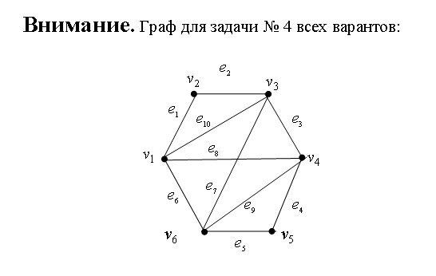

Вариант 48

|  |  |  |
| --- | --- | --- |
| 1. | Исследовать числовые ряды на сходимость. | |
|  |  |
| 2 | Найти область сходимости числового ряда: | |
| 3 | Вычислить значения функций: | |
| 4 | Пользуясь Алгоритмом Дейкстры, найти кратчайшие расстояния из вершины  неориентированного взвешенного графа в другие вершины графа. Указать кратчайший маршрут из вершины  в вершину .   |  |  |  |  |  |  |  |  |  |  | | --- | --- | --- | --- | --- | --- | --- | --- | --- | --- | |  |  |  |  |  |  |  |  |  |  | | 2 | 1 | 2 | 3 | 2 | 1 | 3 | 6 | 1 | 4 | | |
| 5 | Привести логическое выражение к совершенной дизъюнктивной нормальной форме (СДНФ): | |